Maven私服使用说明

1 下载构件
编辑Maven的配置文件settings.xml，根据如下步骤（idea）：
（1）点击“File”菜单栏中的“Settings…”选项，在左上角搜索框中搜索maven；
（2）根据“User settings file”的路径，找到对应Maven的配置文件settings.xml；
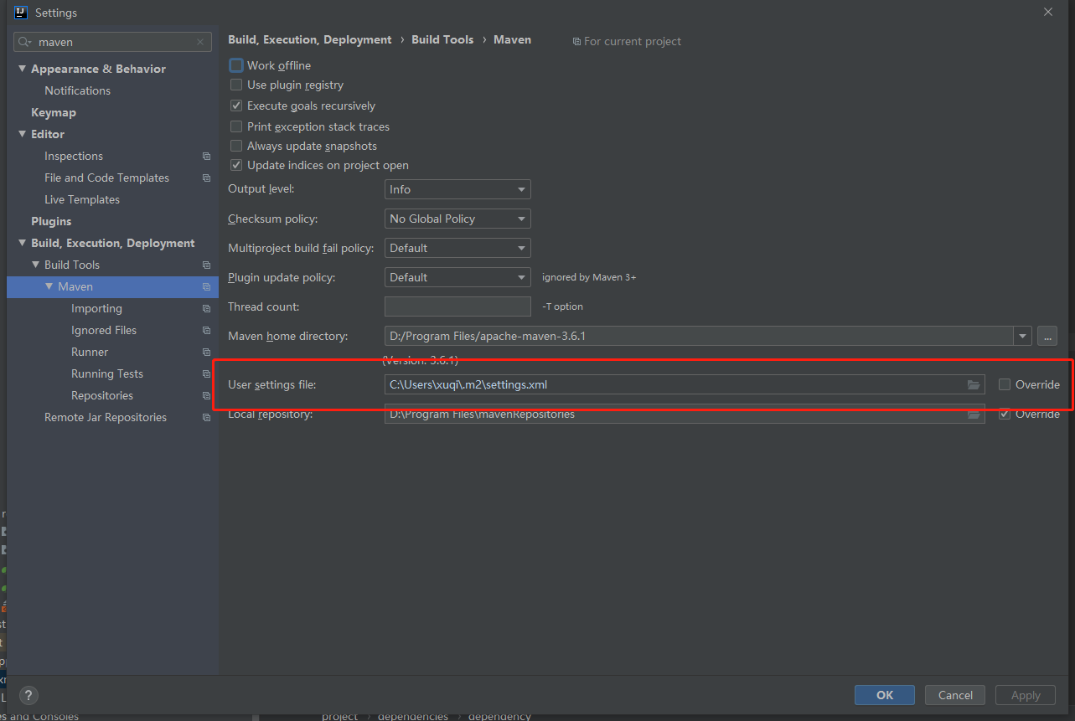

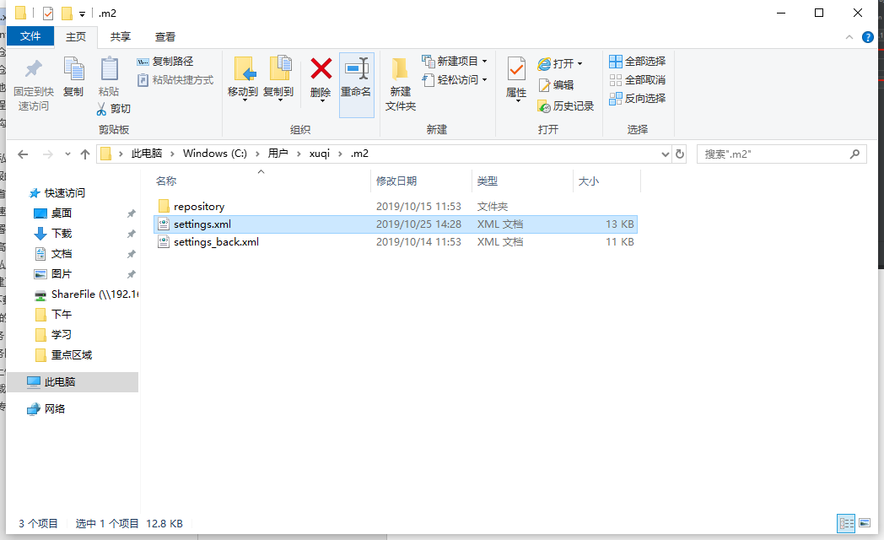
（3）编辑settings.xml，在文件中输入以下内容：
<?xml version="1.0" encoding="UTF-8"?>

<settings xmlns="http://maven.apache.org/SETTINGS/1.0.0"
xmlns:xsi="http://www.w3.org/2001/XMLSchema-instance"
xsi:schemaLocation="http://maven.apache.org/SETTINGS/1.0.0 http://maven.apache.org/xsd/settings-1.0.0.xsd">

<pluginGroups>
</pluginGroups>

<proxies>
</proxies>

<servers>
<server>
<id>nexus</id><!-- 标记私服服务器名称 -->
<username>admin</username><!-- 如果需要验证，用户名和密码 -->
<password>admin123</password>
</server>
<server>
<id>zed-snapshots</id><!-- 快照版 -->
<username>admin</username>
<password>admin123</password>
</server>
<server>
<id>zed-releases</id><!-- 正式版 -->
<username>admin</username>
<password>admin123</password>
</server>
</servers>
<mirrors>
<mirror><!-- 指定私服为镜像地址 -->
<id>nexus</id>
<mirrorOf>*</mirrorOf>
<url>http://192.168.7.250:8081/repository/zedRepository/</url>
</mirror>
</mirrors>

<profiles>
<profile><!-- 私服仓库配置 -->
<id>nexus</id>
<repositories>
<repository>
<id>nexus</id>
<name>Nexus</name>
<url>http://192.168.7.250:8081/repository/zedRepository/</url>
<releases>
<enabled>true</enabled>
<updatePolicy>always</updatePolicy>
</releases>
<snapshots>
<enabled>true</enabled>
<updatePolicy>always</updatePolicy>
</snapshots>
</repository>
</repositories>
<pluginRepositories>
<pluginRepository>
<id>nexus</id>
<name>Nexus</name>
<url>http://192.168.7.250:8081/repository/zedRepository/</url>
<releases>
<enabled>true</enabled>
<updatePolicy>always</updatePolicy>
</releases>
<snapshots>
<enabled>true</enabled>
<updatePolicy>always</updatePolicy>
</snapshots>
</pluginRepository>
</pluginRepositories>
</profile>
<profile>
<id>zed-snapshots</id>
<repositories>
<repository>
<id>zed-snapshots</id>
<name>zed-snapshots</name>
<url>http://192.168.7.250:8081/repository/zedSnapshots/</url>
<releases>
<enabled>false</enabled>
<updatePolicy>always</updatePolicy>
</releases>
<snapshots>
<enabled>true</enabled>
<updatePolicy>always</updatePolicy>
</snapshots>
</repository>
</repositories>
<pluginRepositories>
<pluginRepository>
<id>zed-snapshots</id>
<name>zed-snapshots</name>
<url>http://192.168.7.250:8081/repository/zedSnapshots/</url>
<releases>
<enabled>false</enabled>
<updatePolicy>always</updatePolicy>
</releases>
<snapshots>
<enabled>true</enabled>
<updatePolicy>always</updatePolicy>
</snapshots>
</pluginRepository>
</pluginRepositories>
</profile>
<profile>
<id>zed-releases</id>
<repositories>
<repository>
<id>zed-releases</id>
<name>zed-releases</name>
<url>http://192.168.7.250:8081/repository/zedReleases/</url>
<releases>
<enabled>true</enabled>
<updatePolicy>always</updatePolicy>
</releases>
<snapshots>
<enabled>false</enabled>
<updatePolicy>always</updatePolicy>
</snapshots>
</repository>
</repositories>
<pluginRepositories>
<pluginRepository>
<id>zed-releases</id>
<name>zed-releases</name>
<url>http://192.168.7.250:8081/repository/zedReleases/</url>
<releases>
<enabled>true</enabled>
<updatePolicy>always</updatePolicy>
</releases>
<snapshots>
<enabled>false</enabled>
<updatePolicy>always</updatePolicy>
</snapshots>
</pluginRepository>
</pluginRepositories>
</profile>

<profile><!-- Java8编译 -->
<id>jdk-1.8</id>
<activation>
<activeByDefault>true</activeByDefault>
<jdk>1.8</jdk>
</activation>
<properties>
<maven.compiler.source>1.8</maven.compiler.source>
<maven.compiler.target>1.8</maven.compiler.target>
<maven.compiler.compilerVersion>1.8</maven.compiler.compilerVersion>
</properties>
</profile>

</profiles>
</settings>

（4）添加依赖，构建项目。也可访问Maven私服访问地址（如192.168.7.250:8081），输入用户名和密码，进入管理界面，用户可对仓库进行管理等等。
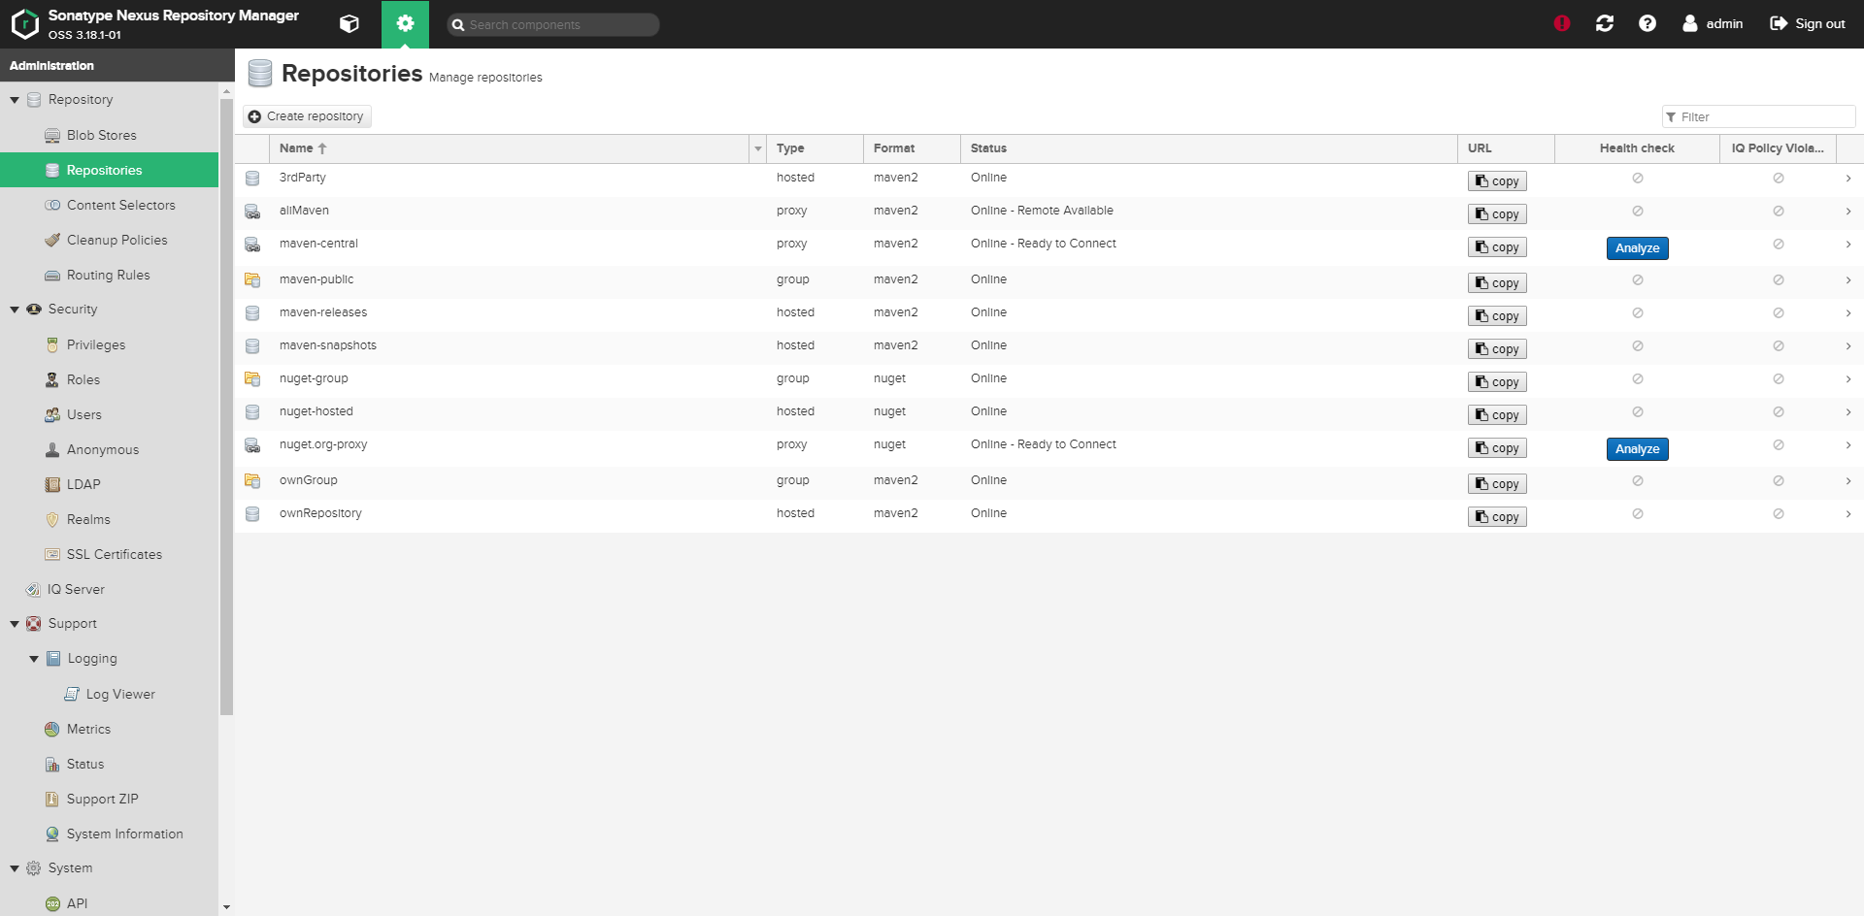

2 上传构件
（1）配置Maven项目的pom文件
在project标签内，添加<distributionManagement>标签，指定要发布的目标地（私服）。具体内容如下：
<distributionManagement>
<repository>
<id>zed-releases</id><!-- settings.xml中配置的私服服务器id -->
<!-- 目标上传私服服务器仓库地址 -->
<url>http://192.168.7.250:8081/repository/zedReleases/</url>
</repository>
<snapshotRepository>
<id>zed-snapshots</id>
<url>http://192.168.7.250:8081/repository/zedSnapshots/</url>
</snapshotRepository>
</distributionManagement>

上面的信息配置了两个仓库 url，一个是 repository；另一个是快照 repository。每个 repository 中都有一个 url。

（2） 运行发布命令
运行Maven的deploy命令，Maven会自动编译和打包项目，并将其发布到私服仓库中。发布完毕后，开发者即可随心所欲使用该构件。
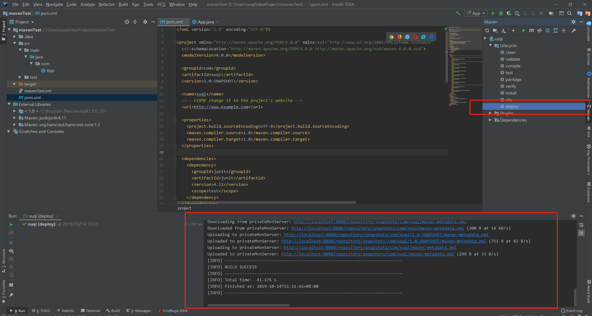
（3）使用依赖
登录私服仓库的界面访问地址（如192.168.7.250:8081），点击Browse，可浏览仓库列表，选中并点击仓库，可展示该仓库下的详细依赖列表。
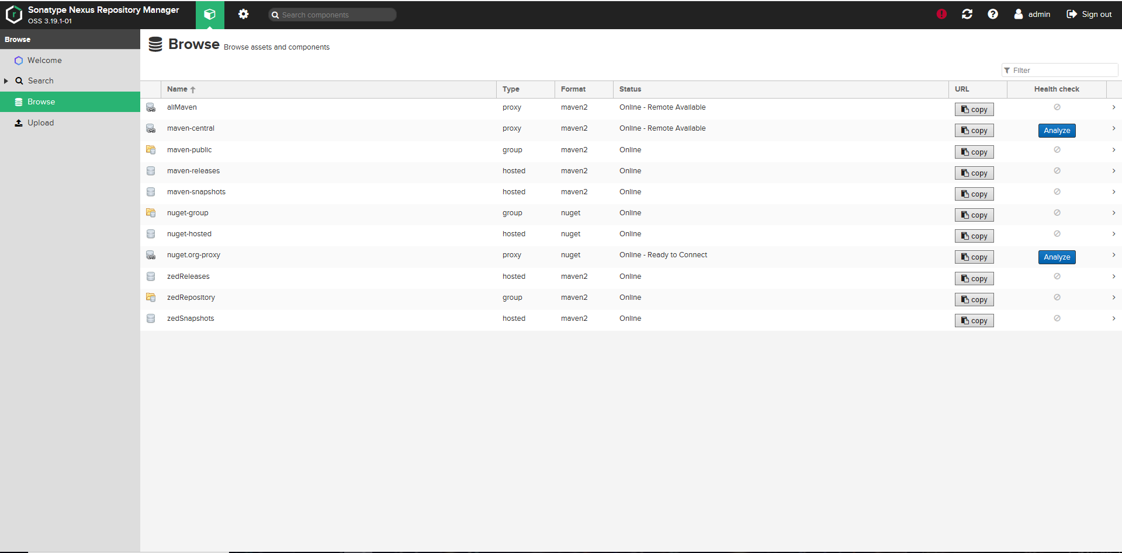
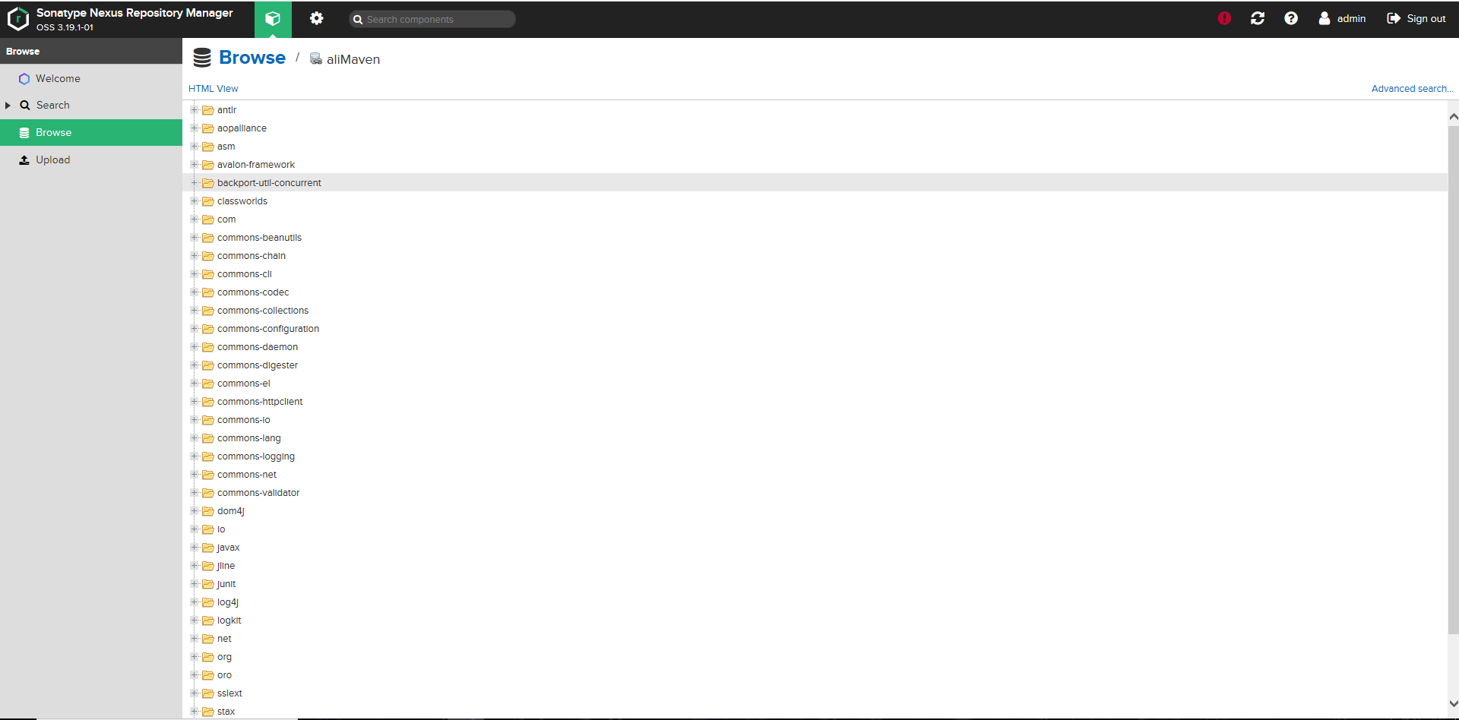
点击某个依赖，页面右侧显示依赖坐标，复制并粘贴到项目的pom文件<depandency>标签中，即可使用该构件。
